УТЮГ дорожный
EDENhome EDH-1000


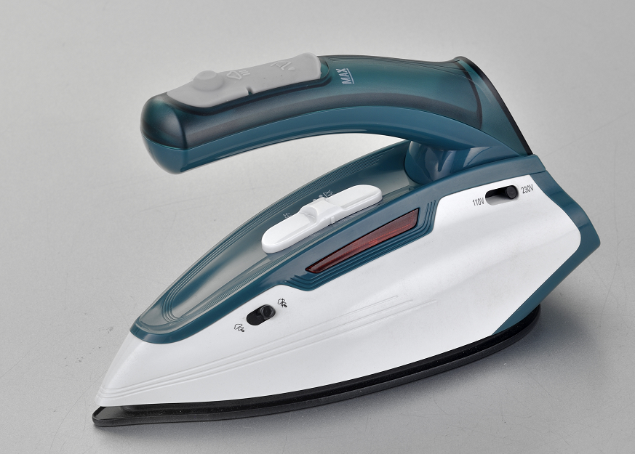

Инструкция по эксплуатации

Для Вашей безопасности перед первым использованием электроприбора внимательно прочтите правила использования, чтобы получить важную информацию для Вашей безопасности и управления электроприбором.

Технические характеристики:
- Напряжение сети: 230/110 В, 50/60 Гц
- Мощность: 1000 Вт
- Класс электрозащиты: I
- Дополнительные функции: Антипригарная подошва
Складная ручка
Переключатель напряжения 230/110 В
Паровой удар

Меры безопасности:

- Перед первым включением прибора в сеть проверьте, соответствуют ли технические характеристики, указанные на изделии, параметрам электросети.
- Использовать только в бытовых целях. Прибор не предназначен для промышленного применения.
- Не использовать вне помещений или в условиях повышенной влажности.
- При отключении прибора от сети питания держитесь рукой за вилку, не тяните за шнур питания.
- Следите за тем, чтобы шнур питания не касался острых кромок и горячих поверхностей.
- Всегда отключайте прибор от электросети, если он не используется, а также перед заливом или сливом воды.
- Во избежание поражения электрическим током и возгорания, не погружайте прибор или шнур питания в воду или другие жидкости. Если это произошло, не беритесь за изделие, немедленно отключите его от электросети и обратитесь в специализированный сервисный центр для проверки.
- При повреждении шнура питания его замену, во избежание опасности, должен производить изготовитель или уполномоченный им сервисный центр, или аналогичный квалифицированный персонал.
- Прибор не предназначен для использования лицами (включая детей) с пониженными физическими, чувственными или умственными способностями или при отсутствии у них опыта или знаний, если они не находятся под контролем или не проинструктированы об использовании прибора лицом, ответственным за их безопасность.
- Утюг не должен быть без присмотра, пока он подключен к сети питания.
- В перерывах при глажении ставьте утюг только на пятку. Не рекомендуется ставить его на металлические или шероховатые поверхности.
- Использовать и оставлять утюг следует на устойчивой поверхности. При установке утюга на подставку, например гладильной доски, убедитесь в том, что поверхность, на которой установлена подставка, устойчива. Во время глажения и в перерывах между ним утюг должен находиться на устойчивой поверхности.
- Соблюдайте меры предосторожности во избежание ожога паром или горячей водой.
- Будьте осторожны во время глажения. Температура подошвы утюга очень высока, что может стать причиной ожога при случайном прикосновении к ней.
- Всегда держитесь только за ручку утюга.
- Горячий пар может выходить из подошвы утюга в самый неожиданный момент. Соблюдайте осторожность при переводе утюга из горизонтального положения в вертикальное.
- Во избежание перегрузки сети питания, не подключайте утюг одновременно с другими мощными электроприборами к одной и той же линии электросети. Если изделие некоторое время находилось при температуре ниже 0ºC, перед включением его следует выдержать в комнатных условиях не менее 2 часов.
- Данный утюг можно подключать только к розеткам с заземлением. Использование удлинителя, тройника и т.п. для подключения утюга не рекомендуется. В любом случае, при использовании удлинителя убедитесь в том, что он выдерживает ток 16А и имеет заземляющий контакт.

Основные детали утюга:
- Подошва  - Панель  - Корпус  - Переключатель пара  - Регулятор температуры  - Индикатор нагрева  - Емкость для воды  - Переключатель напряжения  - Задняя крышка  - Кнопка складывания ручки  - Защита шнура  - Отверстие для залива воды  - Ручка | 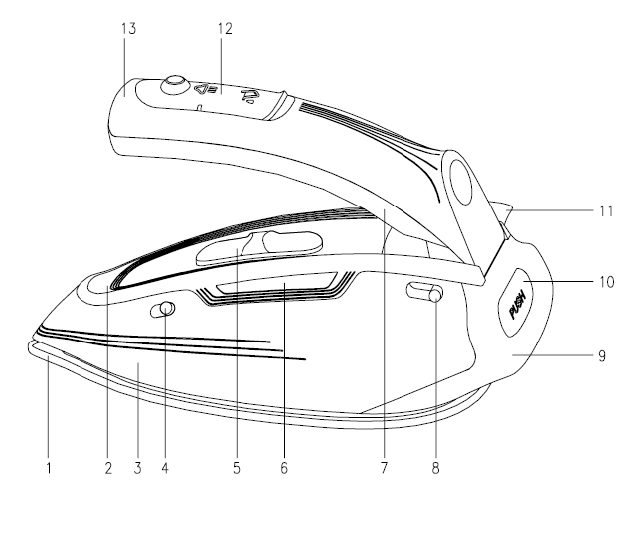

Подготовка к использованию:
- Удалите все наклейки, защитные пленки и пластиковую упаковку с подошвы утюга.
- Промойте и высушите ёмкость для воды.

Подключение и отключение от электросети:
- Расправьте шнур питания.
- Подключите вилку шнура питания к электрической розетке.
- По окончанию работы, держась рукой за вилку шнура, отключите вилку шнура питания от электросети.

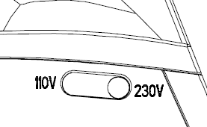
Выбор рабочего напряжения:
Для выбора рабочего напряжения переместите переключатель (8) в соответствующее положение.

Складывание ручки:
Для того чтобы установить ручку утюга в рабочее положение, просто потяните за неё до щелчка. Для того чтобы сложить ручку, нажмите на кнопку складывания ручки (10):

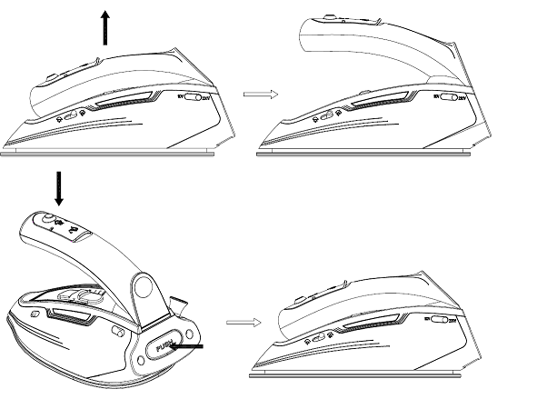

Заполнение резервуара для воды:
- Заливку воды следует проводить, когда утюг отключен от электросети.
- Отключите подачу пара переключателем (4).
- Откройте крышку отверстия для залива воды.
- Наполните резервуар чистой водой, уровень воды не должен превышать максимальную отметку.
- Плотно закройте крышку отверстия для залива воды.
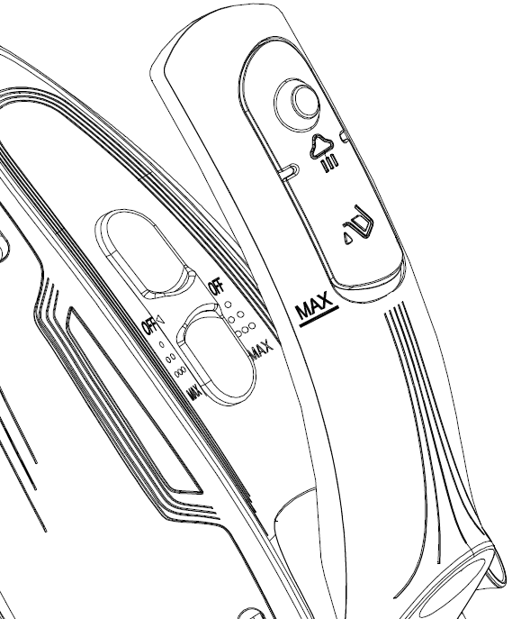
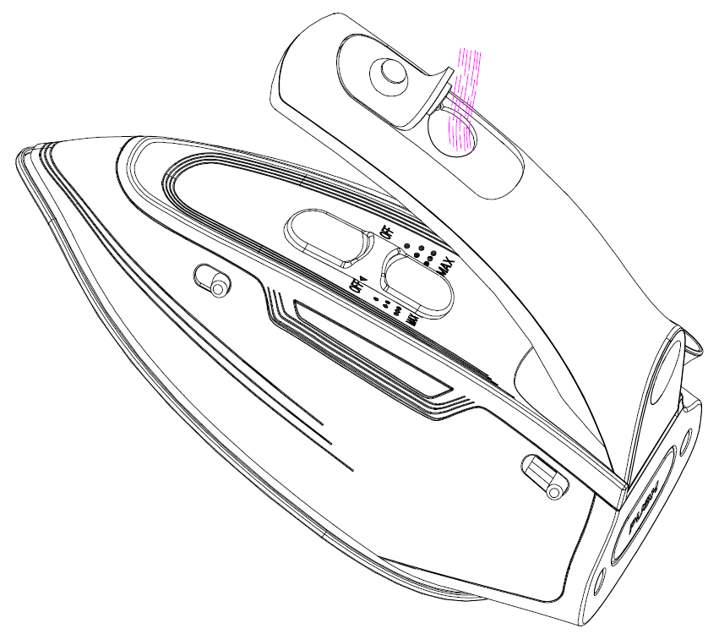

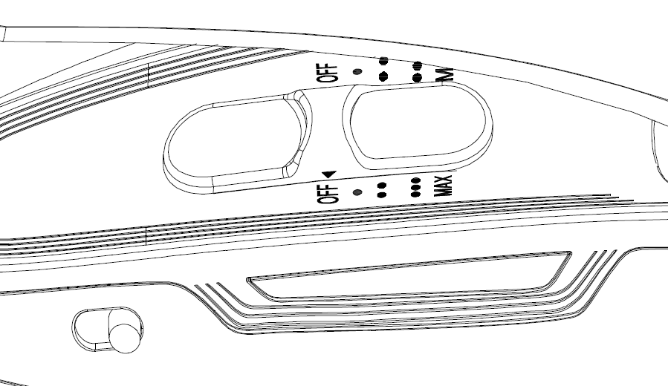
Глажение:
- При необходимости залейте воду в резервуар для воды.
- Переведите регулятор температуры в положение OFF (выключено). Подключите вилку шнура питания к электрической розетке.
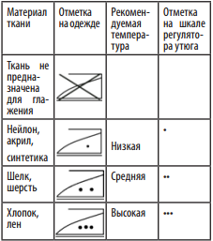
- Регулятором температуры установите нужный режим. При выборе температурного режима соблюдайте указания на этикетке изделия, которое вы собираетесь гладить. Если этикетка на изделии отсутствует, регулятором температуры установите температуру подошвы в зависимости от типа ткани изделия.
- Поставьте утюг в вертикальном положении. Через 1,5-2 минуты индикатор нагрева погаснет, а когда он снова включится, можете приступать к глажению.
- Переключателем подачи пара (4) выберите режим глажения с паром или без пара.

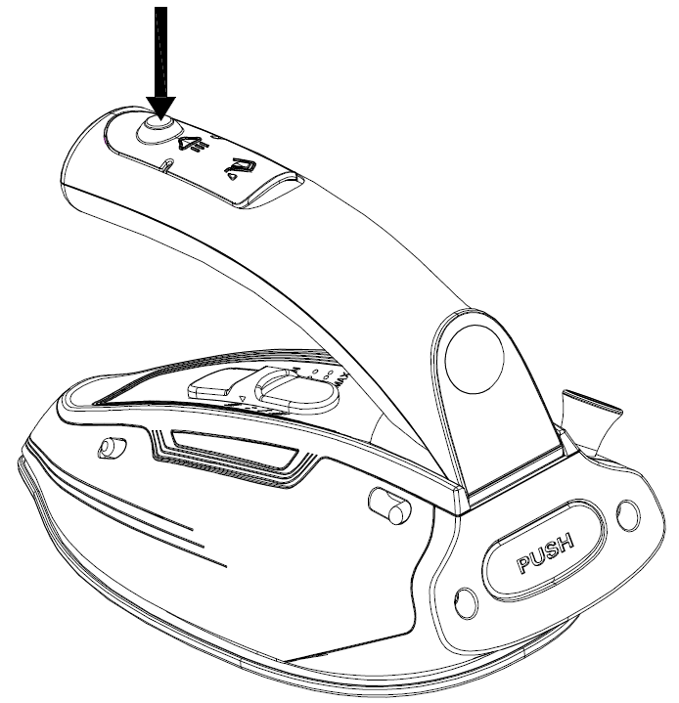
- Вы также можете использовать функцию парового удара. Для этого нажмите кнопку парового удара, тогда из подошвы утюга произойдет мощный выброс пара.
- Если подача пара прекратилась, это означает, что в резервуаре закончилась вода. В таком случае регулятором пара отключите подачу пара. Если вы хотите продолжить глажение с подачей пара, отключите утюг от электросети, снова наполните резервуар водой и затем подключите утюг к электросети. После этого можете продолжать работу.
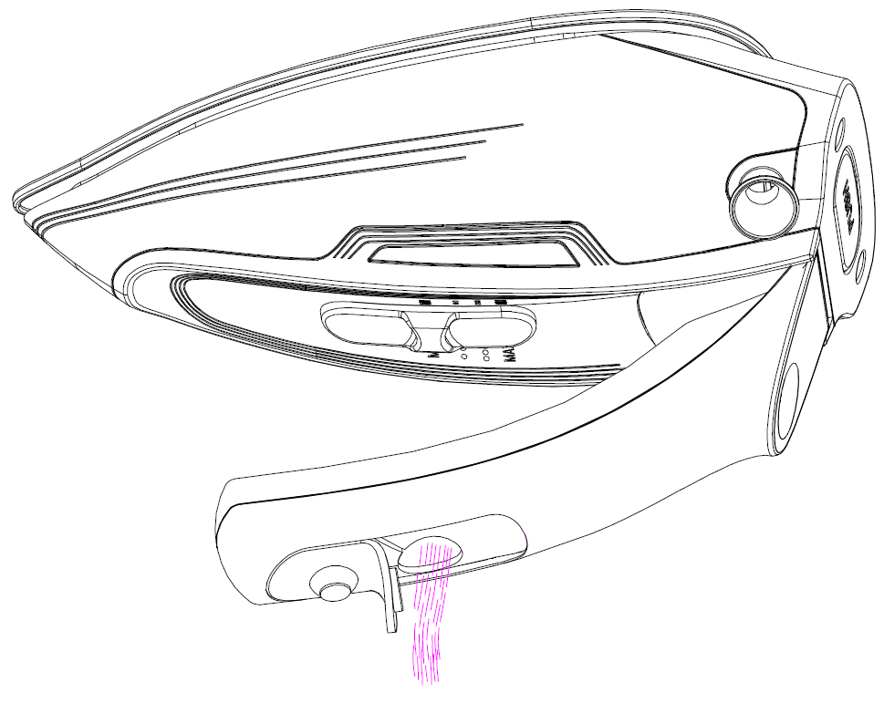
- По окончанию глажения переведите регулятор температуры в положение OFF (выключено). Затем отключите утюг от электросети и слейте всю воду из резервуара.
- После этого регулятором температуры установите максимальную температуру и подключите утюг к электросети. Нажимайте кнопку парового удара, чтобы испарить всю воду из резервуара. Это необходимо сделать, чтобы оставшаяся в резервуаре вода не могла вызвать повреждения функции подачи пара.

Чистка и уход:
- После использования обязательно чистите прибор. Перед чисткой отключите его от электросети и дайте остыть.
- Нагар и иные загрязнения с подошвы утюга рекомендуется вытирать мягкой тканью, смоченной мягким чистящим средством.
- Храните утюг со сложенной ручкой.
- После глажения обязательно сливайте воду из резервуара.

Информация для потребителей
Производитель: Нинбо Хаоджя Электрикал Аплайэнсез Ко., Лимитед
Адрес: ул. Линся, 227, промышленный парк Северного Юяо, город Юяо, Нинбо, Китай
Импортер / организация, уполномоченная на принятие претензий от покупателей на территории России: ООО «Бытовая техника», secretar2@dbt.ru.
Адрес: 620144, г. Екатеринбург, ул. 8 Марта, 190, оф. 650
Сделано в КНР. Дата производства указана на изделии. Гарантийный срок – 1 год.
Срок службы изделия – 2 года. Производитель обращает внимание потребителей, что при соблюдении правил пользования, приведенных в инструкции по эксплуатации, срок службы изделия может значительно превысить срок, указанный производителем.


Продукция сертифицирована. Для получения информации о сертификации отправьте запрос по электронному адресу: secretar2@dbt.ru.
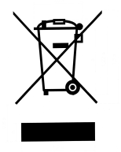
Данный электрический прибор не может быть утилизирован вместе с бытовым мусором. Пожалуйста, обратитесь в ближайший центр утилизации.

Данная техника предназначена для использования только в бытовых целях. Производитель оставляет за собой право на внесение изменений в конструкцию, дизайн и комплектацию электроприбора без предварительного уведомления.

ГАРАНТИЙНЫЙ ТАЛОН

Уважаемый покупатель, благодарим Вас за приобретение продукции EDEN!

При покупке изделия, пожалуйста, проверьте его комплектность. Перед началом эксплуатации устройства внимательно изучите инструкцию по эксплуатации.
Гарантийный срок на технику EDEN составляет 12 месяцев со дня покупки.
Исправления, зачеркивания или другие изменения в гарантийном талоне не допустимы и приводят к потере гарантийного обслуживания.
Данным гарантийным талоном производитель подтверждает принятие на себя обязательств по удовлетворению требований потребителя, установленных действующим законодательством о защите прав потребителей, в случае обнаружения недостатков изделия. Вместе с тем компания производитель оставляет за собой право отказать в гарантийном сервисном обслуживании изделия в случае несоблюдения изложенных ниже условий.

Условия гарантии

- Гарантия действительна только при наличии правильно и четко заполненного гарантийного талона с указанием даты продажи, четкой печати продавца.
- Модель изделия должна соответствовать указанной в гарантийном талоне.
- Изделие снимается с гарантии в случае нарушения правил эксплуатации, изложенных в Инструкции по эксплуатации, а также в следующих случаях:
  - Изделие имеет следы постороннего вмешательства или попытки ремонта.
  - При обнаружении несанкционированных изменений конструкции или схемы изделия за исключением случаев, оговоренных в Инструкции по эксплуатации.
  - При использовании техники в производственных или коммерческих целях.
  - При наличии исправлений в гарантийном талоне.
- Гарантия не распространяется на следующие неисправности:
  - Механические повреждения, а также повреждения, вызванные попаданием внутрь изделия посторонних предметов, веществ, жидкостей.
  - Повреждения, вызванные стихией, пожаром, бытовыми факторами.
  - Повреждения, вызванные несоответствием Государственным стандартам параметров питающих, телекоммуникационных, кабельных сетей.
  - Повреждения, вызванные использованием нестандартных расходных материалов и запчастей.
- Гарантия не распространяется на расходные материалы.

Модель
Дата продажи
Торговая организация |  | М.П.
Подпись продавца |  | М.П.

